**FORMATO PARA EL DESARROLLO DE COMPONENTE FORMATIVO**

| **PROGRAMA DE FORMACIÓN** | **Desarrollo de medios gráficos visuales** |
| --- | --- |

| **NÚMERO DEL COMPONENTE FORMATIVO** | 004 |
| --- | --- |
| **NOMBRE DEL COMPONENTE FORMATIVO** | Comunicación visual |
| **BREVE DESCRIPCIÓN** | En un contexto social donde la imagen domina la forma de percibir la realidad que rodea al mundo y su actualidad, la comunicación visual es considerada como la ruta adecuada para llegar a un público objetivo de una forma directa, de acuerdo con una necesidad pertinente. |
| **PALABRAS CLAVE** | comunicación, imagen, retórica, semiótica, *copyright* |

| **COMPETENCIA** | 291301077. Elaborar piezas gráficas de acuerdo con los requerimientos del cliente y principios del diseño gráfico. | **RESULTADOS DE APRENDIZAJE** | 291301077-03. Elaborar bocetos teniendo en cuenta el *brief,* línea de diseño y derechos de autor. |
| --- | --- | --- | --- |

| **ÁREA OCUPACIONAL** | 5 - Arte, cultura, esparcimiento y deportes |
| --- | --- |
| **IDIOMA** | Español |

1. **Tabla de contenidos**

**Introducción**

**1. Qué es la comunicación**

1.1 Técnicas de comunicación

1.2. Comunicación visual

1.3. Imagen y sociedad

1.4. Semiótica, retórica y sintaxis de la imagen

**2. Propiedad intelectual**

2.1. Derechos de autor

2.2. *Copyright*

2.3. Derechos, permisos y licenciamientos

1. **Desarrollo de contenidos**

**Introducción**

Se le invita a ver el siguiente video, para conocer la temática que va a estudiar en el componente formativo.



**1. Qué es la comunicación**

La palabra comunicación deriva del latín *communicatĭo*, que significa compartir, participar en algo o poner en común.

El lenguaje es el instrumento que facilita al hombre efectuar o expresar pensamientos, ideas, sentimientos, los cuales se materializan a través de signos verbales, originando la comunicación. El proceso comunicativo es fundamental para la vida en sociedad, pues permite que los seres humanos se puedan expresar y comunicar información entre sí, instaurando relaciones y acuerdos.

La comunicación y el lenguaje son muy afines entre sí, porque la comunicación contempla diversos elementos donde se pueden configurar los signos lingüísticos, y el lenguaje es el encargado de aplicar dichos signos.

Para que una comunicación sea clara, debe contar con un contexto determinado, porque este es el escenario donde se producirá la comunicación, es decir, para entablar una comunicación, se requiere de un mensaje directo y un espacio adecuado.

Básicamente, la comunicación es el intercambio de mensajes producidos entre dos o más individuos, con el fin de brindar información y, de igual forma, recibirla. En este asunto, interceden un emisor y un receptor, y un mensaje que se pone de manifiesto.

La comunicación permite realizarse de diferentes formas, que pueden ser verbal, manejando un lenguaje o idioma, o no verbal, por intermedio de gestos, expresión corporal o signos no lingüísticos.

Los elementos que hacen parte del proceso comunicativo son:



* 1. **Técnicas de comunicación**

“La comunicación es un medio que permite expresar ideas, opiniones o información a través de una computadora, la televisión y la radio; este método de comunicación escrita, oral y visual está basado en un emisor que se encarga de emitir contenido informativo a un receptor.

Esta disciplina es una acción necesaria y primordial para los seres humanos. Es la manera en que se pueden expresar los deseos y estados de ánimos. También, por medio de este proceso, se puede opinar sobre los resultados de las labores que realice el entorno sobre la sociedad. La principal forma que se tiene para comunicarse es el lenguaje hablado, sin dejar de lado el gran valor que asume la comunicación no verbal. La comunicación se vale de unas técnicas que la convierten en un proceso muy eficaz. Por lo tanto, es sumamente importante que la sociedad aprenda a expresarse bien verbal y corporalmente”. (Definición.xyz, s. f.)

Las diferentes técnicas de comunicación son:

* **Comunicación asertiva**

Permite manifestar de forma positiva, clara, oportuna y simple un mensaje a un receptor, haciendo énfasis en lo que una persona pueda estar sintiendo, algo que esté pensando o simplemente hacer un pedido claro de algo. Es importante tener en cuenta que este tipo de comunicación:





Ahora bien, existen tres aspectos base de la comunicación asertiva:

**Confianza**

Hace énfasis en tener la seguridad y credibilidad para manejar una situación.

**Claridad**

Hace referencia a que el mensaje emitido es claro y de fácil entendimiento y comprensión.

**Control**

Se precisa que la información que se brinda sea generada de forma calmada y controlada.

* **Comunicación verbal**

Puede ser escrita u oral, y tiene el fin de dejar un mensaje claro. Es importante saber la manera en que se transmite a su receptor, de forma correcta, educada, fluida e interesante. Para el lenguaje verbal es importante tener claro que:



* **Comunicación no verbal**

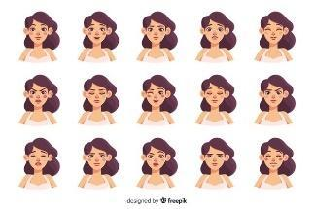

Es aquella que complementa a las palabras y que está determinada por la postura, la mirada, gesticulación, o la forma en que se mueven las manos.

Para tener una comunicación no verbal adecuada es fundamental saber dominar este tipo de acciones corporales y faciales, con el fin de hacer amena y objetiva la sustentación de una conversación.

* **Comunicación escrita**

Es la forma de interacción mediante el uso de palabra textual o escrita, con el fin de expresar un mensaje sin necesidad que el emisor y el receptor concuerden en un mismo tiempo y espacio físico.



La comunicación escrita radica en la escritura de signos que hacen parte de un código lingüístico definitivo, y cuenta con sus propias pautas ortográficas y gramaticales. La comunicación escrita es una característica propia del ser humano, puesto que involucra el uso de la razón y el intelecto al momento de realizar y pensar un texto y su contenido.

Sus características son:

* Ser una capacidad propia del ser humano, que es capaz de realizarla a través del trabajo intelectual y motriz.
* Se rige por un sistema de códigos, los cuales cuentan con sus propias pautas de ortografía y de gramática.
* Requiere tener soporte concreto, con el fin de plasmar un mensaje y difundirlo (computador, papel y lápiz o bolígrafo).
* Siempre suministra una respuesta, que, por lo general, es tardía.
* Es precisa, ya que cualquier tipo de contenido escrito puede ser revisado antes de ser difundido.
* Puede dejarse en evidencia a través de un soporte físico, el cual permitirá ser repasada las veces que sea necesario.

A continuación, se mencionarán cuatro estilos básicos de la comunicación escrita:



Una vez tratados los conceptos y las técnicas referentes a los diferentes tipos de comunicación, en este componente formativo se tomará como base la comunicación visual.

**1.2. Comunicación visual**

La comunicación visual es el proceso por el cual se transmiten y se reciben ideas o mensajes a través de imágenes, símbolos, signos y otros elementos gráficos. Esta comunicación rompe las barreras del lenguaje porque puede ser entendida y comprendida sin importar un idioma, permite evocar emociones e inspirar cambios. Es importante tener en cuenta que:



Con el fin de ejemplarizar la comunicación visual, se pueden mencionar las diversas expresiones artísticas, haciendo referencia al cine y la pintura, de igual forma, las expresiones publicitarias, haciendo alusión a los folletos, volantes y presentaciones digitales, o simplemente, a los elementos tan comunes de la vida cotidiana como las señales de tránsito.

“La comunicación visual es prácticamente todo lo que ven nuestros ojos; una nube, una flor, un dibujo técnico, un zapato, un cartel, una libélula, un telegrama (excluyendo su contenido), una bandera. Imágenes que, como todas las demás, tienen un valor distinto, según el contexto en el que están insertas, dando informaciones diferentes … Dado que se le está otorgando valor comunicativo a lo que puede percibirse con la vista, se debe aclarar que algunos mensajes serían casuales y otros intencionales; la comunicación visual casual es la que no tiene intención alguna, es temporal y puede ser percibida o interpretada libremente por el receptor, dándole un significado científico o estético; por su parte, la comunicación visual intencional es recibida en pleno significado, con una intención del emisor, si bien la intencionalidad no libra al receptor de realizar interpretaciones”.(Munari, 1985)

Los mensajes intencionales pueden ser vistos desde dos aspectos:

La información estética: líneas armónicas, relaciones volumétricas, construcciones tridimensionales, entre otras.

La información práctica: dibujo técnico, una fotografía, las noticias, una señal.

¿Sabía que la comunicación visual pretende conseguir una respuesta, al igual que ocurre con la comunicación verbal o escrita?

Y como ocurre con el lenguaje, también la comunicación visual se subdivide en el lenguaje basado en la imagen y en los textos, llamado lenguaje bimedia (icónico y tipográfico), donde el lenguaje gráfico da lugar a ramificaciones técnicas, como el lenguaje del color, signos funcionales, entre otros.

De igual forma, la comunicación visual cuenta con los elementos básicos ya nombrados anteriormente, los cuales son:

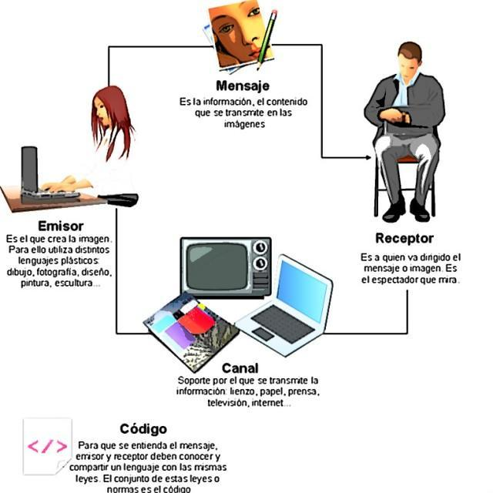

**Elementos de la comunicación visual**

Los elementos visuales constituyen la base de lo que un ser humano puede ver:

* Punto.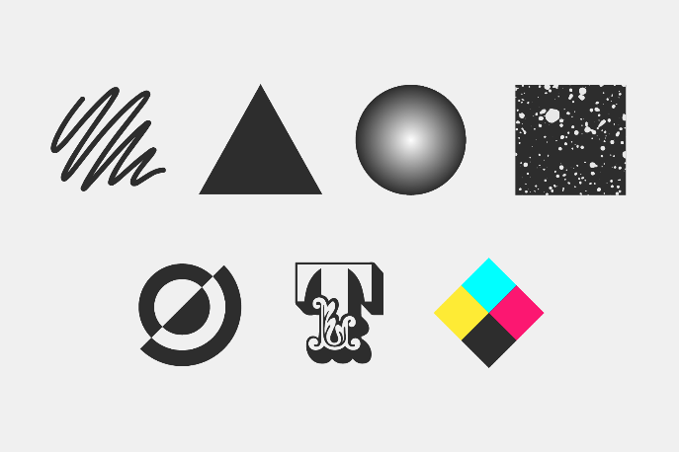
* Línea.
* Contorno.
* Dirección.
* Tono.
* Color.
* Textura.
* Dimensión.
* Escala.
* Movimiento.

Son la materia prima de todo contexto visual que está conformado por elecciones y combinaciones selectivas, de acuerdo con un contexto determinado. **La estructura de trabajo visual es el eje que determina qué elementos visuales pueden estar presentes y cómo se pueden enfocar.**

El conocimiento en profundidad de la construcción elemental de las formas visuales permite al visualizador una mayor libertad y un mayor número de opciones en la composición; esas opciones son esenciales para el comunicador visual.

Para analizar y comprender la estructura total de un lenguaje es útil centrarse en los elementos visuales, uno por uno, a fin de comprender mejor sus cualidades específicas, siendo el punto el elemento más simple de la comunicación visual.

Estos elementos son:



Es así como la comunicación visual comprende todos los medios expresivos de las artes visuales y permite a los artistas la creación de las formas en sus composiciones mediante la utilización de diferentes técnicas, materiales, e implementos, sobre una variedad de soportes, que le permiten manifestar sus ideas, emociones, sentimientos, experiencias, etc., y con ello, provocar una reacción en el receptor del mensaje visual.

Por su parte, las obras artísticas se conectan con un tipo específico de lenguaje y permiten a los artistas la creación de las formas en sus composiciones, mediante materiales, implementos y técnicas, identificando propiedades y cualidades expresivas de las imágenes visuales. Cada elemento creador no es solo una forma, sino que se configuran una serie de relaciones que se crean entre todos los elementos visuales que la componen y las interrelaciones de estos elementos, como la figura con respecto al plano o al espacio o fondo. 

**Funciones de la comunicación visual**

El lenguaje visual se basa en un conjunto de elementos gramaticales y sintácticos que se pueden aplicar en cualquier imagen visual. Se puede decir que una imagen puede llegar a ser de gran beneficio para quien la produce, siendo su objetivo principal comunicar de forma efectiva, percibiendo el mensaje de manera sencilla, contundente y rápida.

Se debe tener presente que la comunicación visual puede ser causal o intencional, de allí se desprenden una serie de funciones básicas para su aplicación al momento de plasmar un mensaje visual.

Las funciones básicas de la comunicación visual se pueden diferenciar así:



* 1. **Imagen y sociedad**

“Tanto las artes visuales como la comunicación visual son consideradas fundamentales para el desarrollo de la capacidad del individuo de percibir e interpretar críticamente las formas y las imágenes del entorno del individuo. Todos los objetos, espacios y comunicaciones visuales van más allá de la utilidad comercial o de uso”. **(**Machuca, 2011)

**Figura 1**

*Relación del medio con los objetos*

La utilización de la imagen en diferentes culturas implica una serie de intereses comunes definidos en los elementos gráficos y su significado, estos valores dependen del código y su contexto, de allí la importancia de conocer la realidad en que está inmersa una imagen, comprender las normas y signos utilizados, donde el proceso de significación depende también de la asociación de ideas establecidas en una comunidad, y se forja por los convencionalismos, condicionados por las circunstancias y lugares en que se producen.

Un claro ejemplo es el significado e interpretación dados a los colores de la bandera de Colombia, como se muestra a continuación:



**El mensaje visual y su descomposición**

El mensaje visual se descompone en soporte visual que, a su vez, debe tener módulo, textura, estructura, movimiento y forma; y la otra parte es la información, la cual lleva consigo el mensaje. A continuación se encuentran los elementos que lo componen:

**Figura 2**

*Elementos del mensaje visual*

Estos elementos (módulo, estructura, movimiento, forma y textura) hacen parte de una composición, la cual se encuentra en un entorno. Allí se pueden identificar los elementos que se comunican tal como lo muestra la siguiente imagen:

**Figura 3**

*Composición - Formas y texturas*

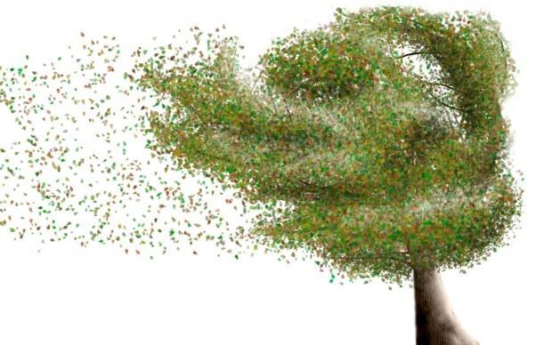

Para Munari (1985), los mensajes visuales actúan sobre los sentidos, ya sean sonoros, térmicos, dinámicos entre otros. De allí que el emisor expresa mensajes y el receptor los recibe, pero el receptor está inmerso en un ambiente con interferencias, las cuales pueden alterar o anular dicho mensaje.

**Mensajes visuales**

Una vez emitido el mensaje al receptor, se encontrarán otros obstáculos; cada receptor interpreta el mensaje de manera diferente, ello debido a que cada individuo tiene “filtros”, por los cuales ha de pasar el mensaje antes de ser recibido.

**Figura 4**

*Interferencias en el mensaje visual*

Nota. Adaptada de Munari (1985).

Estos filtros son:



Cuando se entabla una comunicación, se debe tener presente que, al momento de expresar una idea o un contexto, se reciben mensajes visuales en tres categorías:



Para precisar de una forma visualmente clara, se enseñan unas imágenes que comunican, conectan y evidencian cómo se pueden poder en práctica las tres categorías en la conformación de mensajes visuales, como son:



**Percepción de la imagen**

Los ojos realizan su función fotorreceptora y el cerebro está continuamente interpretando información, de allí que es necesario que el mensaje visual intencional destaque frente a todos los demás mensajes. De esta manera, la percepción se define como el ejercicio de asimilar el entorno a través de los sentidos, recurriendo a la experiencia para dar significado a lo observado.

Pero algunas veces esta percepción es un engaño, se hace referencia a las imágenes que son creadas con ilusiones ópticas, las cuales son interpretaciones del cerebro generadas por ciertos efectos en la percepción, en la cual las imágenes son percibidas como errores o interpretación contraria a la misma lógica. Estas distorsiones suelen ser en el color, la perspectiva, formas, o mezclas entre estas, lo que permite explotar recursos gráficos, convirtiéndose en medios de construcción de ideas, conceptos e imágenes novedosas y desafiantes para el lector.

Se puede observar cómo la imagen parece tener movimiento por sí sola.

**Figura 5**

*Percepción de la imagen*

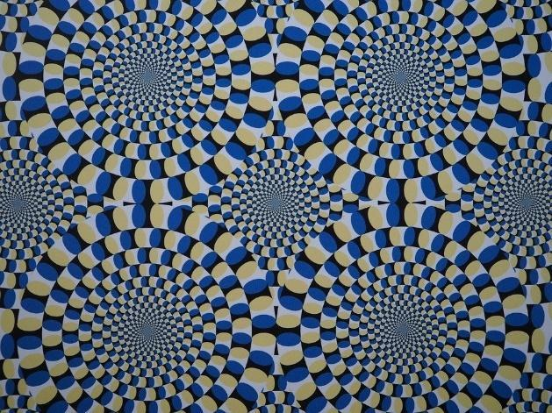

* 1. **Semiótica, retórica y sintaxis de la imagen**

A continuación, se analiza cada uno de estos términos.

**Semiótica**

La semiótica de la imagen es el estudio del signo icónico y los procesos de significación o dación de sentido (dar sentido a algo) a partir de una imagen. Es importante, para entender el concepto, saber que:



El estudio de las imágenes y las comunicaciones visuales es muy amplio y va más allá de lo pictórico o visual, como son el análisis de color, forma, íconos y composición, entre otros. Ciertamente, las imágenes hacen y deben ser parte de la cultura, de ahí la importancia de reflexionar cómo se construyen en los procesos de comunicación visual.

En la semiótica visual, se pueden identificar tres áreas:

La semiótica de la imagen estática (imágenes icónicas, indiciales, simbólicas, estéticas).

La semiótica de la imagen dinámica (lenguaje braille, la mímica, la radio).

Una semiótica visual, relacionada con el espacio (arquitectura, arte).

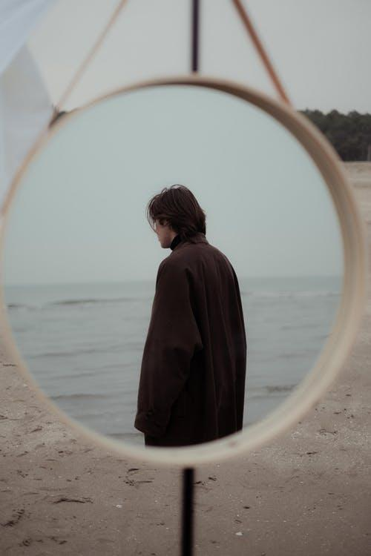

Y la articulación de los códigos visuales pasa por tres componentes o niveles:

* Las figuras: condiciones de percepción, luz, forma, contorno, geometría, etc.
* Los signos icónicos: denotan artificios gráficos o elementos reconocidos como escalera, persona.
* El enunciado icónico: el elemento receptor colocado desde una perspectiva. Por ejemplo: una persona solitaria mirando a lo lejos con expresión triste.

**Retórica**

En ella se diferencian tipos de análisis, las figuras o tropos o usos figurados, casi imaginativos o comparativos del lenguaje. Las figuras retóricas son los tipos de modificaciones hechas al lenguaje para proporcionar variedad, fuerza y belleza para transmitir el mensaje con contundencia. Entre sus funciones están el reforzar un mensaje, transmitir emociones, destacar un tema, generar una reflexión, causar asombro, etc.

Para Karam (2006), “la retórica de la imagen se refiere a la efectividad y a la naturaleza persuasiva del lenguaje. Estos pueden darse en la publicidad, la prensa o cualquier otro medio donde el lector atribuya valores de verdad y confianza”.

A continuación, se hace referencia a las diferentes figuras retóricas aplicadas a la comunicación visual.

| **Figura retórica** | **Definición** | **Ejemplo** |
| --- | --- | --- |
| Alusión | Referencia corta e informal de una persona, evento, lugar o situación reconocida, sin mencionarla directamente.  En esta imagen se hace alusión a la muerte. | Mujer joven como santa muerte santa muerte Foto gratis |
| Antítesis | Oposición o contraste de palabras o ideas contrarias o complementarias.  "Un pequeño paso para el hombre, un gran paso para la humanidad".  Neil Armstrong. | Alunizaje, Apolo 11, Nasa, Buzz Aldrin, Astronauta |
| Clímax | Dar orden a las palabras, fragmentos u oraciones de forma ascendente de acuerdo con su nivel de importancia.  Añade dramatismo al discurso ya que suele explotar la sensación o emoción positiva o negativa alcanzado su punto máximo. | Cerrar niños corriendo juntos Foto gratis |
| Epifonema | Afirmación contundente al final de la exposición de una idea, en forma de exclamación, que sirve de resumen, siendo breve y preciso.  "Porque ese cielo azul que todos vemos, pues ni es cielo ni es azul”.  Hermanos Argensola. | Fantástico cielo azul Foto gratis |
| Epíteto | Expresa cualidades del sustantivo que todos pueden distinguir o evidenciar, limitándose a describir o a definirlo, resaltando algunas de sus características.  Tomate rojo. | Composición realista de tazón de salsa de tomate con vegetales enteros frescos y rebanada en salpicaduras de jugo vector gratuito |
| Eufemismo | Sustitución de una imagen o palabra que expresa algo desagradable u ofensivo por una menos negativa.  En las imágenes, se suelen realizar efectos para no hacer tan evidente la expresión. | Concepto de acoso cibernético vector gratuito |
| Disfemismo | Sustitución de una palabra o imagen con expresión neutral o positiva por una de connotaciones negativas.  Los elementos pueden ser cambiados o no ser tan evidentes. | Colección de diferentes trastornos mentales vector gratuito |
| Hipérbole | Exageración de un término o una idea utilizada para transmitir una actitud.  Denota cantidad, tamaño, entre otras, que generalmente distorsionan la realidad.  Me estoy muriendo de hambre. | Sándwich muy grande Foto gratis |
| Ironía | Afirmación de un hecho aparente con el propósito de expresar la intención opuesta. | Mujer triste que oculta las emociones bajo la ilustración plana de la máscara. vector gratuito |
| Oxímoron | Presentar dos términos o expresiones contrarias o incoherentes juntas.  Los muertos vivientes. | Cosplay de disfraz de zombie aterrador Foto gratis |
| Paradoja | Unión de dos ideas opuestas y contradictorias, que parecen no tener sentido, pero que implícitamente incluyen una idea válida.  El tiempo es relativo. | Paradoja de San Petersburgo - Qué es, definición y concepto | 2021 |  Economipedia |
| Personificación | Atribuir a objetos inanimados o animales, cualidades humanas, acciones o elementos de personalidad.  Personajes, superhéroes. | Varias frutas de superhéroe conjunto de iconos planos vector gratuito |
| Reticencia | Presentar una información incompleta, con el objetivo de insinuar algo. | La grúa lleva la suciedad Foto gratis |
| Metáfora | Comparación implícita de dos términos a partir de la semejanza de sus significados, estableciendo una relación.  El sueño eterno. (La muerte). | Primer plano de la mano de una persona en un ataúd con un fondo borroso Foto gratis |
| Alegoría | Metáfora extendida o sucesión de metáforas para expresar una idea. La alegoría pertenece al grupo de figuras de los tropos.  ¿Por qué este inquieto abrasador deseo? | Egipcio, Diseño, Hombre, Mujer, Sacerdote, Artefacto |
| Antonomasia | Expresión conocida comúnmente, que hace referencia a un nombre propio.  Ciudad de la Luz, para nombrar a París. | París, Francia, Torre Eiffel, Noche, Ciudad |
| Metonimia | Reemplazar el nombre de un elemento por otro con el que se relaciona o existe una relación de dependencia causa – efecto. | Ejemplos de metonimia |
| Símil | Comparación explícita a partir del uso de un elemento no literal, con características semejantes a las de otro que no tiene una relación aparente. | Mano, Tenencia, Algodón, Lana, Pelota, Guata, Similar |
| Sinécdoque | Utilizar todo para representar una parte o viceversa.  Tersa como fresa. | Fresa fresca escogida a mano Foto gratis |
| Concatenación | Repetición de palabras en cadena, que guardan una relación entre sí, para crear una secuencia o conjunto. | Cadenas de metal cromado realistas vector gratuito |
| Asíndeton | Omisión de conjunciones, se eliminan las relaciones para hacerlas más cortas y fáciles de leer. | Conjunto horizontal de metamorfosis de mariposa vector gratuito |
| Hipérbaton | Alteración del orden lógico de la oración.  Pura leche. | Ternero, Vaca, Moederzorg, Vacas, Prado, Ganado, Granja |

**Sintaxis de la imagen**

La sintaxis del lenguaje visual permite entender y comprender la forma en que se complementan los elementos del alfabeto visual, esta unión es la relación que se establece entre dos o más imágenes, por ejemplo, en cine o televisión, mediante la edición de secuencias, o dentro de una misma imagen, mediante la composición de piezas de diseño o publicidad.

Su estudio diferencia tres niveles: de la forma, del color y el equilibrio, estos niveles intervienen activamente en la percepción visual, como se muestra a continuación:



1. **Propiedad intelectual**

La propiedad intelectual hace referencia a los derechos subjetivos de carácter privado que recaen sobre los bienes inmateriales, y comprende:



El derecho de la propiedad intelectual tiene las siguientes características:



**Derechos intelectuales**

**Los derechos intelectuales a los que hace referencia la Ley 11.723 del Régimen Legal de La Propiedad Intelectual** comprenden una amplia gama de posibilidades de tutoría de la ley sobre las obras de los artistas, científicos, escritores, e inclusive programadores de *software*. Dentro de los artistas, se incluyen los músicos, dramaturgos, cineastas, coreógrafos, dibujantes, pintores, escultores y otras manifestaciones de arte. Así como las obras arquitectónicas, modelos y obras de arte o ciencia aplicadas al comercio o industria.

En otras palabras, la ley regula la propiedad o derechos del autor de “toda producción científica, literaria, artística o didáctica, sea cual fuere el procedimiento de reproducción”. (**texto ordenado según Ley 11.723)**

Para la Superintendencia de Industria y Comercio - SIC (2017), la propiedad intelectual se puede interpretar como aquella disciplina jurídica que tiene por objeto la protección de bienes inmateriales de naturaleza intelectual y de contenido creativo, así como de sus actividades relacionadas. La propiedad intelectual se divide en tres categorías:

* La propiedad industrial, que abarca todo lo relacionado a las patentes de invención, marcas, diseños industriales y denominaciones de origen.
* El derecho de autor, que comprende las obras literarias, artísticas, audiovisuales y musicales, entre otras.
* La obtención de variedades vegetales, que incluye todo lo relacionado con las variedades e innovaciones en el campo de la botánica, del reino vegetal.

Los derechos de propiedad intelectual están bajo la responsabilidad de tres entidades:

**La SIC**

Se encuentra a cargo de la propiedad industrial.

**La Dirección Nacional de Derecho de Autor – DNDA**

Es responsable del derecho de autor y los derechos conexos, entre otros.

**Aula de Propiedad Intelectual – API**

Espacio académico de sensibilización y orientación sobre propiedad intelectual, que surge como una cooperación entre las dos primeras entidades y la Organización Mundial de Propiedad Intelectual – OMPI.

**Propiedad industrial**

Tradicionalmente, se ha venido identificando propiedad intelectual con derechos de autor. Sin embargo, esta última expresión hay que entenderla con sentido claramente diferenciado:



* 1. **Derechos de autor**

El derecho de autor es la rama de la propiedad intelectual que reconoce, en cabeza de los autores, ciertas prerrogativas morales y patrimoniales sobre sus obras artísticas y literarias que sean originales y susceptibles de ser divulgadas o reproducidas por cualquier medio.

Los derechos conexos, por otro lado, son aquellos derechos reconocidos a los artistas intérpretes o ejecutantes, los productores de fonogramas y los organismos de radiodifusión, sobre sus interpretaciones, fonogramas o emisiones de radiodifusión. La regulación del derecho de autor y los derechos conexos se encuentra principalmente en la Ley 23 de 1982 y la Decisión Andina 351 de 1993.

Colombia se rige por la normatividad establecida en la Ley 23 de 1982, sobre los derechos de autor, en la cual se indica:



En el derecho de autor la ley protege al autor de la obra, declarando a favor de este el derecho que posee. En cambio, en el sistema de *Copyright*, la ley va a proteger al autor una vez que este cumpla con una serie de formalidades establecidas por la ley para tal fin.

En este orden de ideas, como segundo momento, se encuentra el *Copyright,* principalmente. No obstante, es una mezcla de ambos, debido a que protege los derechos morales, que son los que le confieren al autor la paternidad y la integridad de la obra como suya, mientras que en el sistema de *Copyright*, se ha delegado a los tribunales que intervienen en el derecho moral.

El derecho de autor es esencialmente individualista, sosteniendo a este como un derecho personal e inalienable del autor, persona física, a controlar el uso de las obras de creación.

Para la comprensión de los derechos de autor es necesario tener en cuenta:



**2.2. *Copyright***

El *copyright* representa los derechos de autor que se le conceden a los creadores de una obra literaria, tema musical o artículo científico, entre otros. Es la forma de atribuir la autoría a alguien que ha creado una obra, además de proporcionarle una serie de derechos como autor. Supone una forma de proteger esta obra para que su propio creador pueda gestionar los derechos de su contenido. Los derechos morales y patrimoniales de una obra están recogidos en el *copyright* de una creación de estas características. (Peiró, 2020)

Para la comprensión del *copyright*, es necesario tener en cuenta:



No obstante, en muchas oportunidades los autores no pueden controlar la copia y venta ilegal de sus obras, así como de imitaciones, como ejemplo, se puede mencionar la piratería digital. Por ello, la importancia de registrar la obra y tener pleno conocimiento de los derechos de autor y a quién corresponde la autoría de cualquier obra, con el fin de evitar este tipo de inconvenientes. En caso de ser plagiada la obra, se podrá acudir a temas legales.

**2.3. Derechos, permisos y licenciamientos**

Colombia viene desarrollando e implementado un régimen legal bastante robusto, haciendo énfasis en la protección de la propiedad intelectual, con el fin de promover la competitividad y el desarrollo del país. Este proceso se ajusta a los estándares internacionales en materia de protección y gestión de este tipo de derechos. Algunos factores que se deben tener en cuenta son:



**Derechos patrimoniales y morales**

Según la Ley 23 de 1982, se establece que:



**Registro de propiedad intelectual y licenciamiento**

En Colombia, el registro de obras es un trámite que puede realizarse de forma presencial o en línea. Para el caso presencial, se debe descargar un formulario y enviarlo por correo o llevarlo personalmente a la DNDA, en la ciudad de Bogotá. También, se puede realizar el registro en línea, creando una cuenta en el sitio web.

Tipos de obras protegidas por el derecho de autor**: la Decisión 351 de 1993, en su Artículo 4,** señala la protección de todas las obras literarias, artísticas y científicas que puedan reproducirse o divulgarse por cualquier forma o medio conocido o por conocer, entre estas obras se encuentran:



Para una mayor información, se invita al aprendiz a consultar el sitio web de la Dirección Nacional de Derecho de Autor – DNDA, en su sección de preguntas frecuentes, ubicado en la sección de material complementario.

**Finalmente y con el fin de sintetizar el contenido de este componente formativo, se presenta el siguiente mapa conceptual:**

1. **Actividades didácticas (opcionales si son sugeridas)**

| **DESCRIPCIÓN DE ACTIVIDAD DIDÁCTICA** | |
| --- | --- |
| **Nombre de la Actividad** | Comprensión temática |
| **Objetivo de la actividad** | Adquirir conceptos básicos y claros con el fin de poner a prueba los temas abordados en este componente formativo. |
| **Tipo de actividad sugerida** | Peguntas de falso – verdadero. |
| **Archivo de la actividad**  **(Anexo donde se describe la actividad propuesta)** | Anexos\Anexo1_CF004_Actividad_Alterna.docx |

1. **Material complementario**

| **Referencia APA del Material** | **Tipo de material**  **(Video, capítulo de libro, artículo, otro)** | **Enlace del Recurso o**  **Archivo del documento o material** |
| --- | --- | --- |
| Dirección Nacional de Derecho de Autor. (s. f.). *Registro de Obras*. Mininterior. <http://derechodeautor.gov.co:8080/registro-de-obras1> | Página Web | <http://derechodeautor.gov.co:8080/registro-de-obras1> |

1. **Glosario**

| **TÉRMINO** | **SIGNIFICADO** |
| --- | --- |
| **API:** | Aula de Propiedad Intelectual. |
| **CAN:** | Comunidad Andina de Naciones. |
| **Comunicación Visual:** | La comunicación visual es una práctica que se encarga de utilizar los elementos visuales para expresar un mensaje, inspirar cambios o evocar emociones. |
| **Derechos de Autor:** | Se utilizan para describir los derechos de los creadores sobre sus obras literarias y artísticas. Las obras que se prestan a la protección por derecho de autor van desde los libros, la música, la pintura, la escultura y las películas, hasta los programas informáticos, las bases de datos, los anuncios publicitarios, los mapas y los dibujos técnicos. |
| **DNDA:** | Dirección Nacional de Derecho de Autor. |
| **Imagen:** | Figura, representación, semejanza y apariencia de algo. |
| **Línea:** | Sucesión de letras separadas por espacios que forman palabras. Trazo hecho con una regla recta y un tiralíneas. |
| **Ojo:** | El ojo del tipo es lo que se ve de la letra impresa. Es la altura y la anchura real de la letra, su perfil, el contraste de blanco y negro dentro y fuera de ella. Ojo, en el sistema de impresión tipográfica, es la parte que está en relieve y que deja huella en el papel (Pozo, 2001). |
| **OMPI:** | Organización Mundial de Propiedad Intelectual. |
| **Semiótica:** | Es la disciplina encargada del estudio del signo, es decir, aquello que se emplea para representar una idea o un objeto diferente de sí mismo. |
| **Sintaxis:** | Es aquel ámbito, dentro de la gramática, que estudia y establece las reglas para propiciar una correcta combinación de palabras, las formas en las que se pueden establecer las composiciones. |
| **SIC:** | Superintendencia de Industria y Comercio. |

1. **Referencias bibliográficas**

Definición.xyz. (s. f.). *Técnicas de Comunicación*. <https://definicion.xyz/tecnicas-de-comunicacion>

Díaz, C. (2019). *Lenguaje visual, principios y caso de estudio Aena*. Social Media PYMES. <http://www.socialmediapymes.com/lenguaje-visual/>

Dirección Nacional de Derecho de Autor. (s. f.). *Preguntas frecuentes*. <http://derechodeautor.gov.co:8080/preguntas-frecuentes>

Dondis, D. (2017). La sintaxis de la imagen. Introducción al alfabeto visual. Editorial Gustavo Gili. <https://ggili.com.mx/media/catalog/product/9/7/9788425229299_inside.pdf>

Karam, T. (2006). *Introducción a la semiótica de la imagen*. Portal de la Comunicación InCom-UAB. <http://investigacionsocial.sociales.uba.ar/wp-content/uploads/sites/103/2013/03/SEMIOTICA-KARAM.pdf>

Ley 23 de 1982. Sobre los Derechos de Autor. Enero 28 de 1982. <http://propiedadintelectual.unal.edu.co/fileadmin/recursos/innovacion/docs/normatividad_pi/ley23_1982.pdf>

Llasera, J. (2020). *Los 7 elementos visuales claves del diseño gráfico*. Imborrable. <https://imborrable.com/blog/elementos-visuales-diseno-grafico/>

Machuca, R. (2011). *La importancia del Diseño de Comunicación Visual desde las enseñanzas artísticas medias y superiores*. Diseño en Palermo. Encuentro Latinoamericano de Diseño. <https://fido.palermo.edu/servicios_dyc/encuentro2007/02_auspicios_publicaciones/actas_diseno/articulos_pdf/ADC077.pdf>

Nediger, M. (2020). *Comunicación Visual: Definición, Ejemplos y Plantillas*. Venngage. <https://es.venngage.com/blog/comunicacion-visual/>

Peiró, R. (2020). *Copyright*. Economipedia.com. <https://economipedia.com/definiciones/copyright.html>

Pozo. (2001). El tipo y sus partes. Líneas de trazado y la distancia entre caracteres. Sistemas de medición. <http://www.catedratecno1.com.ar/apuntes/sistemas-de-medicion.pdf>

Santos, D. (2012). *Fundamentos de la comunicación*. Red Tercer Milenio. <http://www.aliat.org.mx/BibliotecasDigitales/comunicacion/Fundamentos_de_comunicacion.pdf>

Superintendencia de Industria y Comercio. (2017). *Reporte sobre la información en materia de propiedad intelectual en Colombia*. DNP, DNDA, ICA, Ministerio de Relaciones Exteriores. <https://www.sic.gov.co/sites/default/files/files/Proteccion_Competencia/Estudios_Economicos/Documentos_elaborados_Grupo_Estudios_Economicos/Reporte-informacion-en-materia-de-Propiedad-Intelectual-en-Colombia.pdf>

Valencia, M. (2019). *Las 7 Técnicas de Comunicación Eficaz que debes dominar*. <https://marianvalencia.com/tecnicas-de-comunicacion-eficaz/>

1. **Control del documento**

|  | **Nombre** | **Cargo** | **Dependencia** | **Fecha** |
| --- | --- | --- | --- | --- |
| **Autor(es)** | Carlos Andrés Suescun Lesmes | Experto temático | Regional Distrito Capital. Centro para la Industria de la Comunicación Gráfica. | Octubre de 2021 |
| Gloria Amparo López escudero | Diseñadora y Evaluadora Instruccional | Regional Distrito Capital. Centro de Gestión Industrial. | Octubre de 2021 |
| Gustavo Santis Mancipe | Diseñador instruccional | Centro de Diseño y Metrología  Regional distrito Capital | Octubre de 2021 |
| Ana Catalina Córdoba Sus | Revisora metodológica y pedagógica | Regional Distrito Capital – Centro para la Industria de la Comunicación Gráfica. | Noviembre 2021 |
| Rafael Neftalí Lizcano Reyes | Asesor pedagógico | Regional Santander - Centro Industrial del Diseño y la Manufactura. | Noviembre 2021 |
| Darío González | Corrección de estilo | Regional Tolima – Centro Agropecuario La Granja | Noviembre 2021 |

1. **Control de cambios**

**(Diligenciar únicamente si realiza ajustes a la Unidad Temática)**

|  | Nombre | Cargo | Dependencia | Fecha | Razón del cambio |
| --- | --- | --- | --- | --- | --- |
| Autor(es) | Johana Johanna Bustillo Ardila | Revisión de estilo | Centro Industrial del Diseño y la Manufactura, Regional Santander | Junio 2021 | Revisión de estilo |